广东科学技术职业学院
计算机工程技术学院(软件学院)
实训报告
编制人：卢淑萍
姓 名 |  | 学 号 |  | 班级 |  | 成绩
学习情景编号 | 03 | 学习情景名称 | JavaScript对象编程 |  |  | 学时 | 4
- 实验目的与及要求
实训目的
1.熟悉JavaScript常用的内置对象
2.掌握Date对象的常用方法
3.掌握Math对象的常用方法
4.掌握Array对象的常用属性和方法
5.掌握String对象的常用属性和方法
6.掌握正则表达式的构造及其常用方法
训练技能点
（1）掌握对象的
（2）掌握if条件语句应用
（3）掌握for循环的应用
（4）掌握if条件语句应用
（5）掌握数据的类型转换
（6）掌握有参函数的定义
（7）学会使用数值判断函数
- 实训任务和步骤

实训1. 在页面中动态显示当前时间
训练要点
（1）掌握Date对象的创建
（2）掌握获取系统时间的常用方法
（3）掌握定时器的使用
需求说明
根据所给素材，在如图1所示的页面文本框中动态显示客户端当前时间。
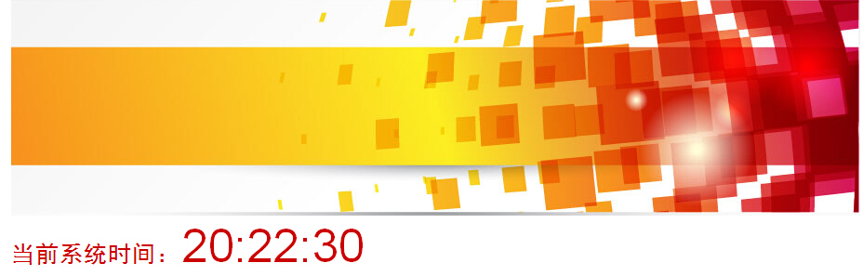
图1 页面动态显示系统时间
实现思路及步骤
- 建立HTML页面，在页面添加文本框，设置文本框id为time。
（2）添加样式美化页面，设置文本框样式。
（3）添加脚本代码，获取系统时间，使用定时器实现动态时钟效果。
（4）页面加载时调用disptime函数。

实训2. 依次读取的公告栏信息
训练要点
（1）掌握数组对象的创建
（2）掌握数组的应用
需求说明
制作如图2所示页面，使用数组存放四条信息，在页面加载时的文本域显示第一条信息，根据数组实际存放信息数在文本框中显示“共有几条”，单击【阅读】按钮显示下一条信息，当显示最后一条信息后，再次单击【阅读】按钮则提示“已经是最后一条信息了！”。
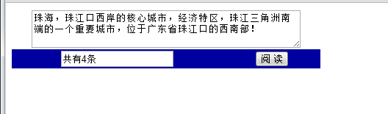
图2 依次读取公告栏信息
实现思路及步骤
（1） 创建如图所示HTML页面，文本域id设置为“teletype”，文本框id设置为“textNum”。
（2）定义数组和全局变量，参考代码如下：
<script type="text/javascript">
var i = 0;
var TextInput =new Array();
TextInput[0] = "珠海，珠江口西岸的核心城市，经济特区，珠江三角洲南端的一个重要城市，位于广东省珠江口的西南部！";
TextInput[1] = "珠海生态环境优美，山水相间，陆岛相望，气候宜人，是全国唯一以整体城市景观入选“全国旅游胜地四十佳”的城市。";
TextInput[2] = "珠海与澳门的横琴新区启动项目---珠海十字门商务区，继标志性建筑物'海之珠'诞生后，其城市设计概念中标方案出炉，HOK国际（亚太公司）的规划方案拔得头筹。";
TextInput[3]= "珠海是一座具有浓郁代文化氛围的城市。从浪漫的休闲海滩，到欧式的午夜酒吧；从万头攒动的娱乐广场，到温馨宁静的文化馆站，珠海文化的内涵被放大，成为一种具有经济推力的'大文化'";
</script>
其中变量i用户控制数组下标。
（3）单击阅读按钮显示下一条信息，定义相应函数。
（4）调用函数。

实训3. 使用字符串对象验证注册页面
训练要点
（1）掌握String对象的创建
（2）掌握String对象的常用方法
需求说明
根据所给素材制作注册页面，使用JavaScript制作文本提示特效，验证页面数据的有效性，要求如下：
（1）使用表单form的onsubmit事件，根据验证函数的返回值是tru或false来决定是否提示表单。
（2）用户名不能为空，长度为4-12个字符，并且用户名只能由字母、数字和下划线组成。
（3）密码长度为6-12个字符，两次输入的密码必须一致。
（4）必须选择性别。
（5）电子邮箱地址不能为空，并且必须包含字符“@”和“.”。
（7）出生日期用代码生成，年份范围为1900-当前年份，月份范围为1-12，日范围为1-31。
（6）错误提示信息显示在对应表单元素的后面，例如，若用户名不正确时，在文本框后进行提示，如图3-16所示。
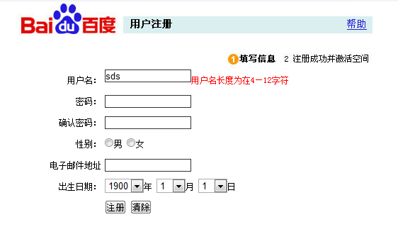
图3-16 用户名错误提示
实现思路及步骤
（1）制作HTML页面时，用循环语句输出年、月、日。
（2）在HTML代码中，使用div显示错误提示。
（3）定义验证表单信息函数。
（4）表单提交时验证数据有效性。调用函数参考代码如下：

实训4. 使用正则表达式完善实训3
训练要点
（1）掌握正则表达式对象的创建
（2）学会构造正则表达式
（3）掌握一些常用的正则表达式
需求说明
根据实训3的要求，使用正则表达式验证。
实现思路及步骤
（1）定义验证用户名的正则表达式，然后用test方法验证用户输入数据。
（2）定义验证密码的正则表达式。
（3）定义验证电子邮件地址的正则表达式。
- 实训结果记录

- 实训小结

注：1、学生实验前填好实验报告的第二、三栏，并将其提交给教师。
2、学生实验后要提交与实验相关的各种源代码。

